北 京 林 业 大 学
课程名称： Linux应用 任课教师： 李群
实验题目： Linux常用命令练习
实验环境： Linux操作系统
一．实验目的
1. 管理文件与目录的Linux命令的练习。
2. 用户与组群管理的Linux命令的练习。
二．实验要求
- 请按照实验报告范本撰写实验报告，要列出实验目的、实验内容、实验环境等说明，报告中要给出实验截图和必要的说明。实验报告最后要有实验分析和实验总结。
- 实验报告文件名称格式为：学号+姓名+shiyan2，例如：24000001张三shiyan2.docx
- 实验提交地址：北林云盘
https://yunpan.bjfu.edu.cn:443/link/6B5AE7C3F2F59EFFA40CCD90703BD41B
请提交到各班级实验2文件夹中。
- 实验报告提交截止时间为第8周周日（10月27日）。

三．实验内容
以超级用户身份登录到Linux系统，按照下列要求执行命令：
- 设置过3分钟后自动重新启动计算机。
- 在/root目录下创建6个文件，文件名分别为：aaa.txt，aab.txt，bbb.txt，bba.txt，ccc.txt，ccb.txt。
说明：用touch命令连续创建6个文件，用ls命令查看如图所示，表示创建成功。
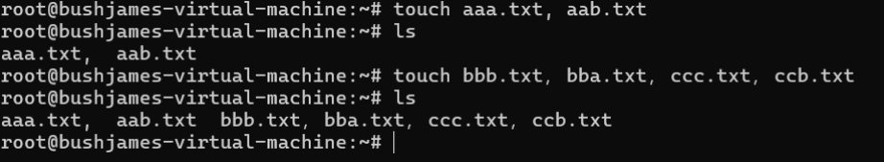
图2 题目2
- 查看/root目录下所有以字母“a”或字母“b”开头的文件的详细信息。
说明：详情信息如下图所示，可以看到刚刚创建的文件被查找了出来。
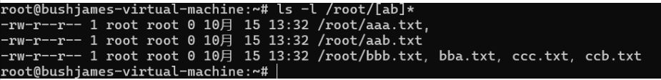
图3 题目3
- 删除/root目录下文件名的第三个字符是“b”，其他字符任意的文件。
说明：用find命令查找以后进行delet删除，可以看到再次查找没有结果表示删除成功。
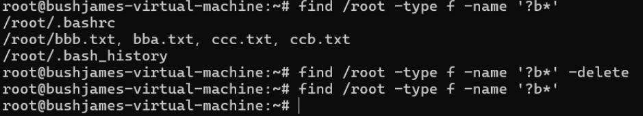
图4 题目4
- 查看当前的日期并将内容写入文件ccc.txt中。（利用附加输出重定向命令）
说明：结果如下图所示，看到用date命令查看到的日期完好无误输出到了ccc.txt中
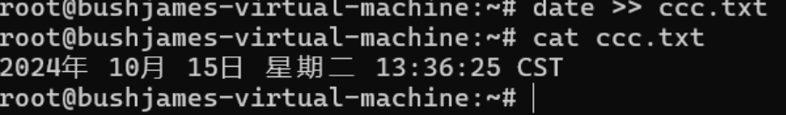图5 题目5
- 查看日历并将内容追加到文件ccc.txt中。（利用附加输出重定向命令）
说明：结果如下图所示，看到用cal命令查看到的日历完好无误追加到了ccc.txt中
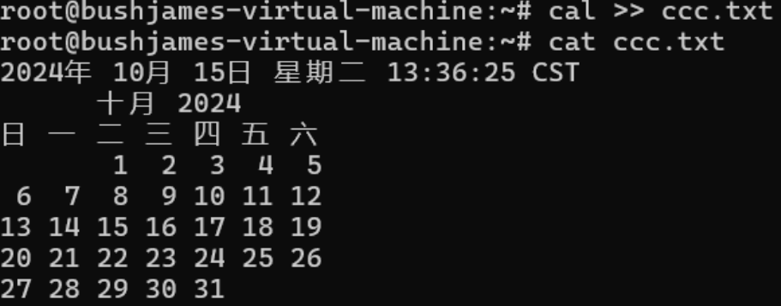
图6 题目6
- 在/root目录下创建mydir目录，并将ccc.txt文件拷贝到mydir目录下，并重命名为ddd.txt。
说明：结果如下图所示，用mkdir创建文件夹然后用ls命令查看看到文件夹已经被完好创建。然后将ccc.txt文件用cp命令拷贝到mydir目录下，用ls查看，可以看到ddd.txt文件被创建成功.
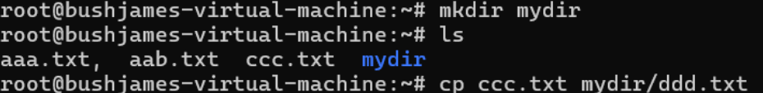
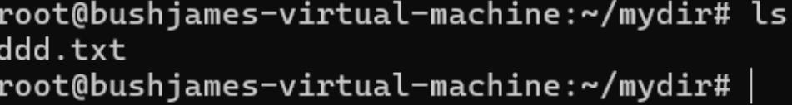
图7 题目7
- 显示ddd.txt文件的内容，并在每一行前加行号。
说明：结果如下图所示，用cat命令显示ddd..txt文件，选项-b显示行号。
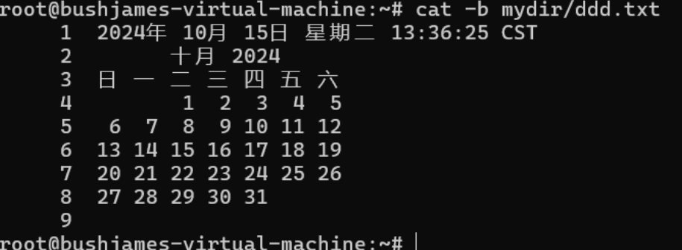
图8 题目8
- 将/root目录下以字符“b”开头的文件移动到目录mydir目录下。
- 列出当前目录下文件的详细信息，并分页显示，每页显示3行。（注意：要求用管道命令实现）
说明：结果如下图所示，用ls命令里面的-l选项列出文件详情信息，用管道分隔符分页显示。
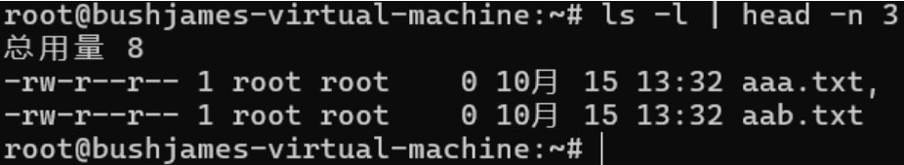
图9 题目9
- 将字符串“Hello World”输入到文件aaa.txt中，并显示aaa.txt的内容。(注：用管道命令实现)
说明：结果如下图所示，echo命令输入字符串到，然后用管道命令连接echo的输入并用tee命令写道文件中并将结果返回终端。
图10 题目10
- 使用help命令查看cp命令的帮助信息，并分屏显示。
说明：结果如下图所示，使用cp –help | less命令，用—help选项得到帮助手册，less命令控制分页查看。
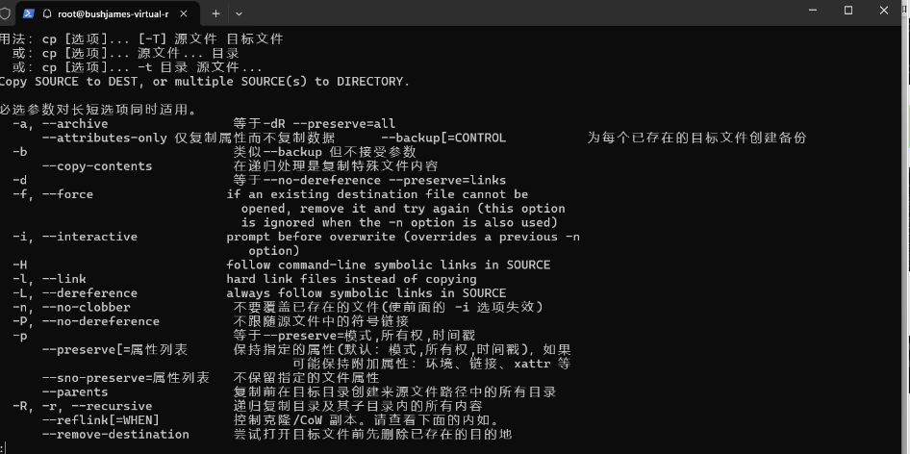
图11 题目12
- 添加一个组账号，名称为mygroup。
说明：结果如下图所示，用groupadd命令添加组，用getent显示组信息可以看到添加成功。
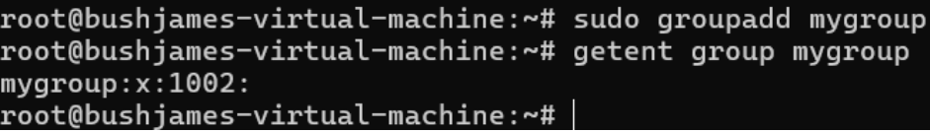
图13 题13
- 查询文件/etc/group中mygroup的记录。
说明：结果如下图所示，用grep命令查找与组名匹配的行，可以看到组的信息。用getent passwd mygroup可以达到相同效果。
图14 题目14
- 修改mygroup组的GID 为678, 再次查看文件group中mygroup的记录。
说明：结果如下图所示，用groupmod -g修改GID，然后用grep查看相应信息。用getent passwd mygroup可以达到相同效果。
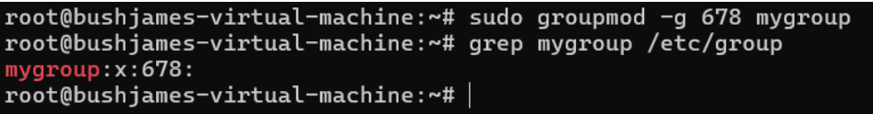
图15 题目15
- 将aaa.txt文件的所属群组修改为mygroup群组，并显示处理信息。（修改前后分别用ll命令查看aaa.txt文件的信息。）
说明：结果如下图所示，用charp修改组，然后用ll命令相应信息。
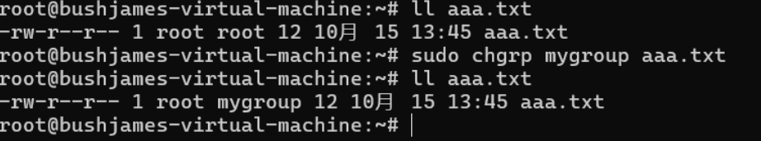
图16 题目16
- 以自己的姓名全拼创建一个用户（如果账户已存在，请在姓名全拼后面加1，如liqun1），指定UID为789, 加上用户的备注信息（昵称、所在学院、专业、电话等），并指定初始组为mygroup，有效组为root。
说明：结果如下图所示，用usermod -u命令修改id，-g选项修改组，用getent命令查看用户相应信息看到修改成功。
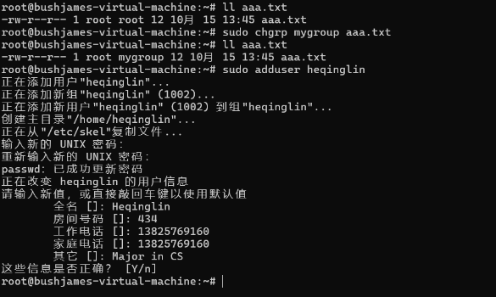
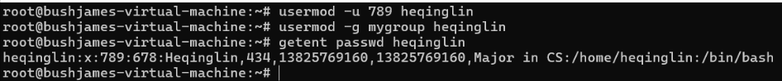
图17 题目17
- 为第13题创建的账户设置密码，然后查看passwd文件和shadow文件的最后一行。
说明：结果如下图所示，用passwd设置密码，然后用tail命令分别查看passwd文件和shadow文件最后一行。
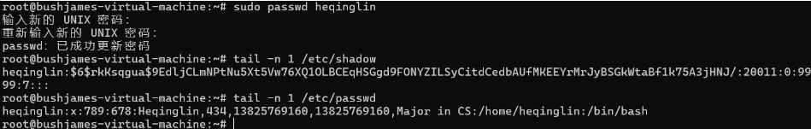
图18 题目18
- 查找/etc/passwd文件中包含自己姓名字符串的行，显示在屏幕上。
说明：结果如下图所示，用grep命令查找自己姓名所在的行。
图19 题目19
- 使用命令给自己的姓名账户密码冻结，用passwd命令查看账户相关信息，然后给账户解冻。
说明：结果如下图所示，用passwd -l命令冻结账户密码，然后用getent passwd查看账户相关信息，可以看到有！，表明账户已经被冻结。用passwd -u命令解锁账户，再次查看发现解锁成功。
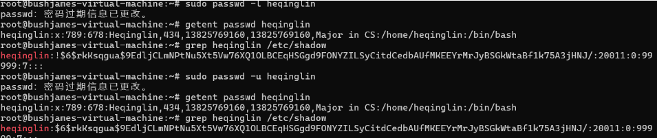
图20 题目20
- 进入/root/mydir目录，将文件ddd.txt的拥有者设置为 liqun（同学们需要设置为以自己姓名全拼命名的用户），群组的使用者设置为 mygroup，并用ll命令查询该文件的信息。
说明：结果如下图所示，用chown修改组，然后用ll查询
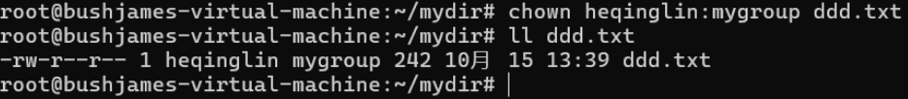
图21 题目21
- 查看以自己姓名全拼命名的用户账号参数的详细信息（用户的详细密码状态）。
说明：结果如下图所示，用getent passwd查看用户账号参数详情
图22 题目22
- 进入以自己姓名命名的用户主目录，显示当前的路径，退出当前目录，返回到/root目录。
说明：结果如下图所示，用su – heqinglin进入用户主目录并用pwd显示当前路径， 再用exit命令退出当前用户，返回/root目录
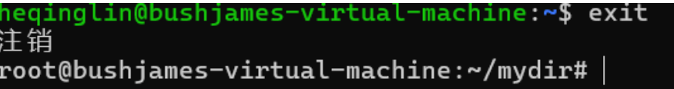
图23 题目23
- 创建用户账号Lily，并通过标准输入命令为新建用户设置密码。
说明：结果如下图所示，用useradd添加Lily用户，然后用passwd设置Lily的密码
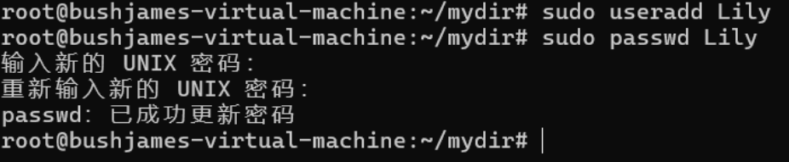
图24 题目24
- 为账号Lily设定在2024年12月31号账户失效。
说明：结果如下图所示，用chage -E命令设置失效时间，再用chage -l命令查看，可以发现修改成功。
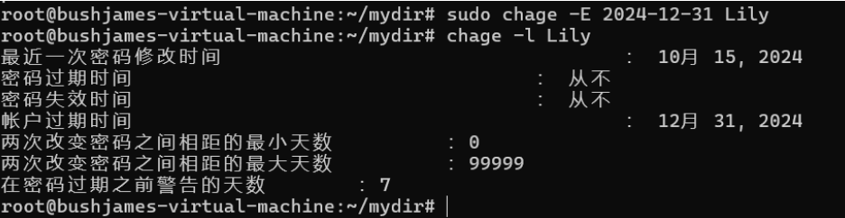
图25 题目25
- 查看用户Lily的用户账号信息。
说明：结果如下图所示，用getent passwd命令查看用户Lily的账号信息
图26 题目26
- 切换超级用户为普通用户Lily，并使用Lily用户的环境变量。再使用exit命令返回到超级用户身份。
说明：结果如下图所示，用su -切换到Lily并使用Lily用户环境
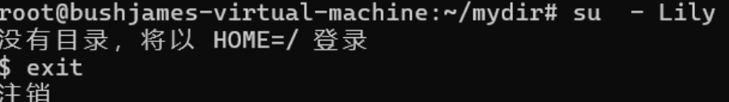
图27 题目27
- 将Lily用户改名为Lee。（用ls命令显示/home目录下的内容，观察用户Lily的主目录是否修改？）
说明：结果如下图所示，用usermod -l修改用户名字，观察到用户目录已经修改
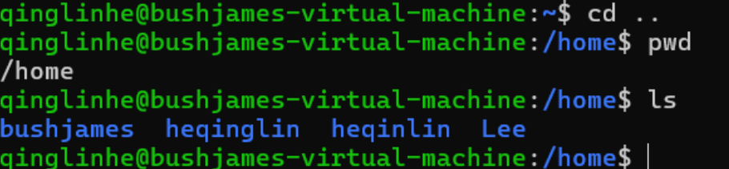
图28 题目28
- 查看Lee用户所属的组群。
说明：结果如下图所示，用groups查看Lily所属的组群
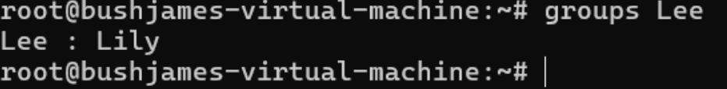
图29 题目29
- 删除Lee用户账号及其主目录。（用ls命令显示/home目录下的内容，观察用户Lily的主目录是否存在？）
说明：结果如下图所示，删除用户Lee以后发现用户目录不存在了
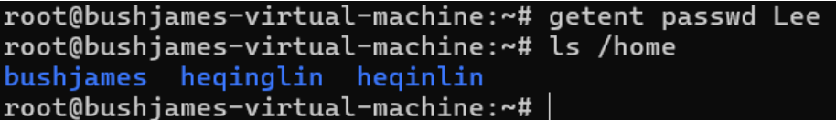
图30 题目30
- 统计/root目录下有多少个文件。（用管道命令实现）
说明：结果如下图所示，用管道命令将ls /root的结果输入到wc -l命令中统计文件个数，可以看到文件为5
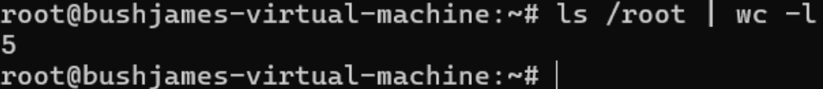
图31 题目31
- 显示ddd.txt文件的类型。
说明：结果如下图所示，用find命令查看文件类型
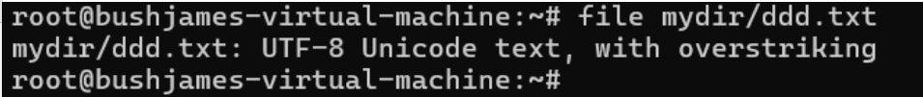
图32 题目32
- 修改文件ddd.txt的属性为文件所有者具可读、可写、可执行的权限，同组用户和其他用户具有可读可写的权限(使用数字模式)。并用ll命令查询该文件的信息。
说明：结果如下图所示，用chmod设置命令，7表示所有权限，6表示可读可写，最后用ll命令查看
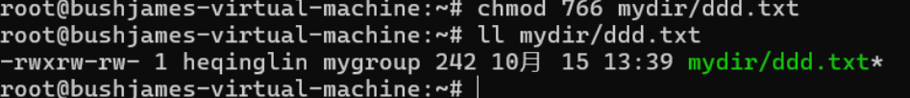
图33 题目33
- 修改文件ddd.txt的属性为文件所有者具有可读可写的权限，同组用户和其他用户具有可读的权限(使用功能模式)。 并用ll命令查询该文件的信息。
说明：结果如下图所示，用chmod设置命令，u=rw表示所有者具有可读可写的权限， g=r，o=r分别表示同组用户和其他用户具有可读的权限，用ll打印文件信息可以看到操作成功。
图34 题目34
- 修改文件ddd.txt的属性为：给同组用户增加可写的权限(使用功能模式)。并用ll命令查询该文件的信息。
说明：结果如下图所示，用chmod设置命令，g+w表示为同组用户增写权限，用ll打印看到权限增加成功。
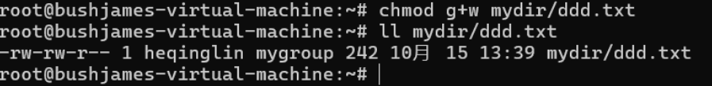
图35 题目35
- 修改/root目录下的文件aaa.txt的访问时间为当前时间。(修改前和修改后分别用stat命令显示aaa.txt文件的信息。)
说明：结果如下图所示，用touch命令接触文件可以将文件修改时间改变成当前时间，用stat命令显示文件信息看到修改成功。
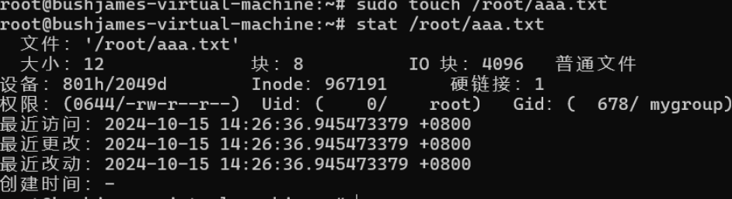
图36 题目36
- 使用gedit命令创建Readme.txt文本文件，内容为你的姓名全拼、学号、所在学院、所学专业、选修课程等多行信息内容，保存关闭。然后用命令查看Readme.txt文件的内容，要去将文件以行为单位反序输出文件内容（即第一行最后显示，最后一行先显示。）。
说明：结果如下图所示，因为没有按照gedit编辑器所以用vim编辑器替代达到同样效果。首先用vim创建并打开Readme.txt文件进行数据录入，用tac进行文件反向输出，最后用cat正向输出文件。
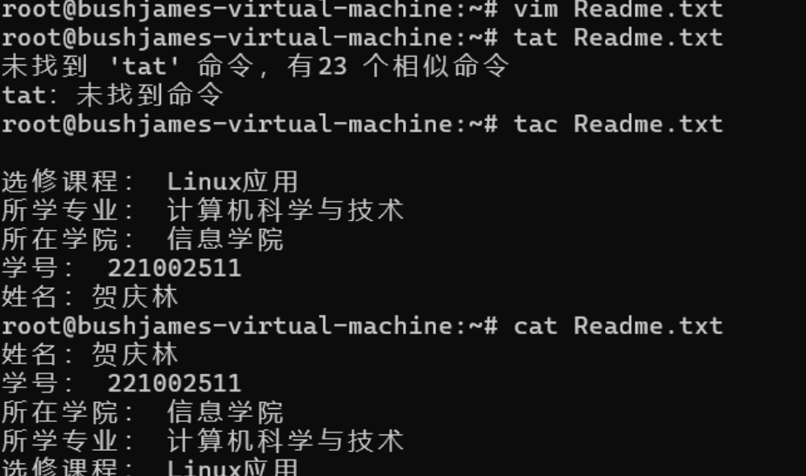
图37 题目37
- 查找/root目录下，修改时间在30天以内，且访问权限为766的文件和目录。
说明：结果如下图所示，root文件夹下面没有这样权限的文件，所以值为空
图38 题目38
- 查找/root/mydir目录下属主为liqun（同学们需要查找以自己姓名全拼命名的用户），且组群名为mygroup的所有文件。
说明：结果如下图所示，用find命令查看文件，增加-user选项表示查找下属为heqinglin的文件，-group表示且下属于mygroup群组。可以看到得到刚刚设置的ddd.txt文件具有相同的权限
图39 题目39
- 查找/etc/group文件中包含字符“s”的行，并保存为文件text，保存位置为/root/mydir。
说明：结果如下图所示，首先用mkdir -p创建空的父目录，然后用grep命令匹配文件中包含字符“s”的行，然后将得到的信息输入到text文件之中，最后用cat输出，可以看到文件被输出成功
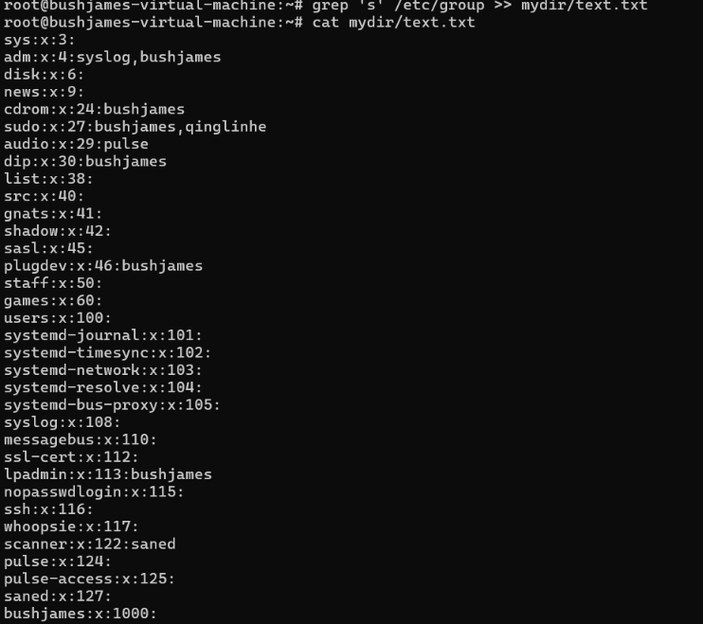
图40 题目40
- 使用指令“split”将文件test切割为每10行一个文件，并用ls命令显示/root/mydir目录下的文件和目录。
说明：结果如下图所示
图41 题目41
- 删除ddd.txt文件中的“0~9”数字字符。
说明：结果如下图所示,用cat命令查看可以看到删除成功。
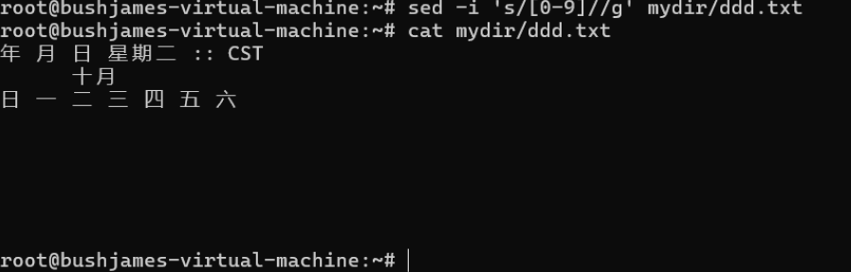
图42 题目42
- 创建如下图所示的文本文件fruit.txt，第一列是水果名称，第二列是水果数量，第三列是水果价格。请分别按照默认排序和水果价格排序，并把按水果价格排序的文件存储为新文件newfile.txt，最后用cat命令显示新文件newfile.txt的内容。
说明：结果如下图所示
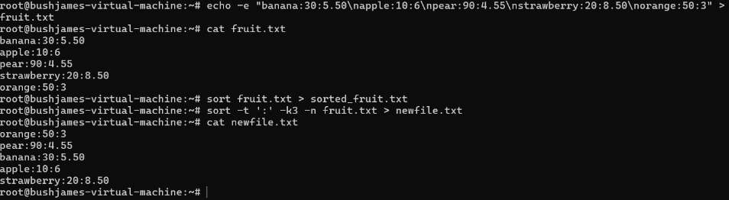
图43 题目43
- 用cut 命令将fruit.txt文件中的水果名称切分出来，显示在屏幕上。
图44 题目44
- 在/root目录下创建新文件夹mydir1，其绝对路径为“/root/testdir/mydir1”（假设testdir目录事先不存在）。
说明：结果如下图所示，用mkdir -p创建mydir1看到ls显示testdir创建成功
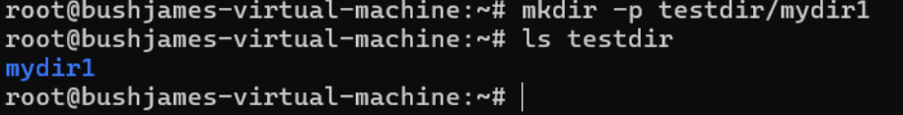
图45 题目45
- 使用rm命令删除/root/testdir目录下的mydir1目录。
说明：结果如下图所示，用rm -d删除空文件夹，用ls查看看到删除成功
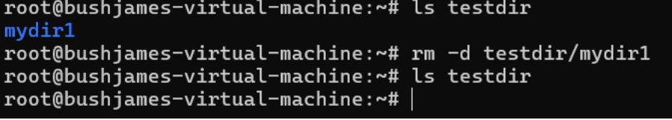
图46 题目46
- 建立文件/etc/group的符号链接（软链接）文件/root/testdir/a.b，在图形界面下打开/root/testdir文件夹的窗口，观察a.b文件的图标并截图。
说明：结果如下图所示，用ln -s创建软链接，因为没有图形界面所以用命令行代替输出，可以看到文件链接创建成功。
图47 题目47
- 把文件aaa.txt 硬连接到/root/testdir目录下，链接文件名称为b.a。
说明：结果如下图所示，用ln 创建硬链接，可以看到文件链接创建成功。
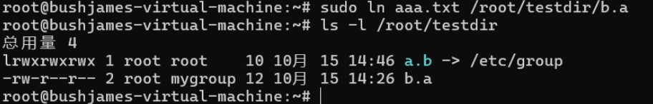
图48 题目48
- 用ls命令查看/root/testdir文件夹下的文件，并在图形界面下打开/root/testdir文件夹的窗口，观察文件a.b和文件b.a的图标，并截图。
说明：结果如下图所示,用x11forwarding打开thunar可以看到如图所示
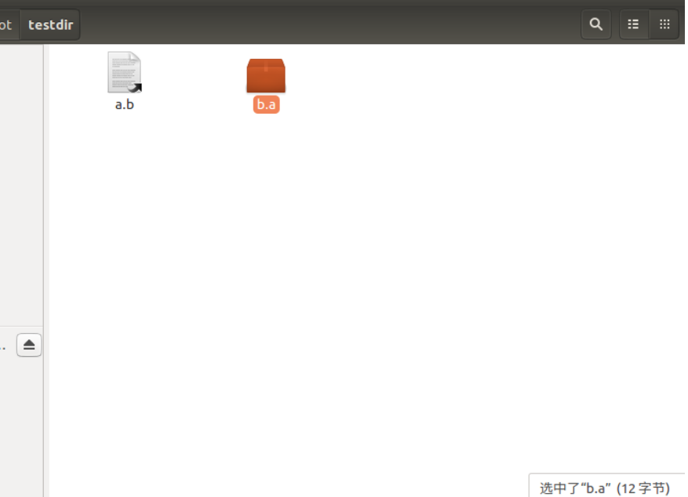
图49 题目49
- 将/root/mydir目录下的全部文件归档后进行压缩，压缩文件名为BAK.zip，压缩文件还存放在/root/mydir目录下。
说明：结果如下图所示,用zip命令进行文件压缩，用ls -lh查看可以看到压缩成功。
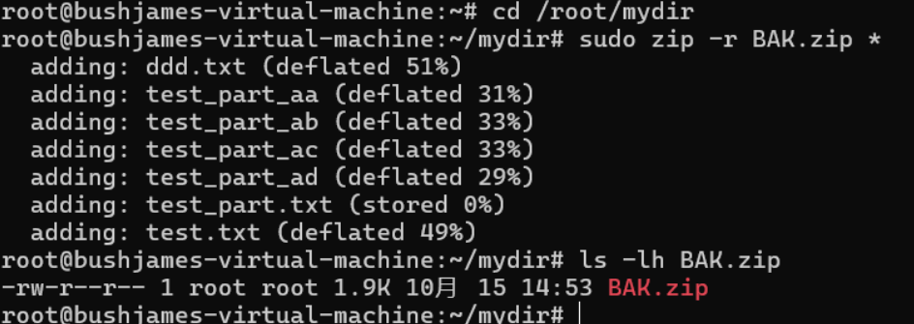
图50 题目50
四．实验分析
本次实验的主要内容是通过Linux命令行环境下对文件、用户、组等系统管理任务的操作。实验涵盖了文件的创建、查找、删除、权限管理、用户管理以及归档压缩等内容，目的是通过对Linux命令的实践操作，加深对系统管理和维护的理解。
在实验的初始阶段，我首先熟悉了Linux系统中的文件操作命令，例如使用 touch 命令在 /root 目录下创建多个文件，并通过 ls 命令验证文件的存在性。接下来，通过查找命令 find 结合删除命令 rm，对特定命名模式的文件进行了删除操作。这种通过命令进行批量文件管理的操作，极大提升了管理文件的效率和准确性。在处理文件内容时，利用输出重定向命令将日期和日历信息追加到特定文件中，进一步熟悉了Linux命令行的灵活性。通过文件的权限管理，如修改文件的拥有者和组群、变更文件权限等操作，我理解了Linux中的权限管理机制，特别是在多用户环境下如何保障系统的安全性。
实验的中后段涉及到了用户和组的管理，例如创建新的组和用户，修改组ID、用户ID等。在这些操作中，我通过 groupadd、useradd 等命令实现了对用户组的创建和管理，使用 usermod 命令修改了用户的属性，并通过文件权限的修改确保了特定用户对文件的访问权限。在这些操作过程中，通过 chown 和 chmod 命令实现了文件的所有者和权限管理，从而保证文件的安全性与合理的访问权限分配。
在文件的归档与压缩环节，通过 zip 命令对 /root/mydir 目录下的文件进行了压缩，并存储到相同目录下。这一环节让我熟悉了如何通过Linux命令行工具对文件进行打包和压缩处理，为后续的文件备份与传输打下了基础。在实验的最后，我通过创建软链接与硬链接深入了解了Linux文件系统的链接机制。软链接类似于Windows中的快捷方式，而硬链接则是文件的另一种访问方式。通过对软硬链接的操作，我进一步理解了文件系统的内部结构及其操作原理。
通过本次实验，我不仅熟悉了Linux的基本操作，还掌握了如何利用命令行工具进行复杂的系统管理和维护任务。这些技能为将来在Linux环境下进行软件开发、服务器运维以及系统管理提供了必要的技术基础。
五．实验总结
本次实验涵盖了文件管理、用户和组的管理、权限管理、归档压缩以及链接操作等多个方面的内容。通过实验，我加深了对Linux操作系统命令行工具的理解，并且掌握了一些关键的系统管理技能。
首先，在文件管理方面，我通过使用 touch、rm、find、cp、mv、ls、cat 等命令，成功地完成了文件的创建、查找、删除、复制和移动操作。尤其是在使用通配符和正则表达式查找特定命名模式的文件时，我理解了Linux系统如何通过简单的命令实现复杂的文件管理任务。同时，文件权限的修改让我意识到在多用户、多任务的系统中，权限管理的重要性。通过 chmod 和 chown 等命令的练习，我能够灵活地调整文件的访问权限，以保证系统的安全性和灵活性。
其次，在用户和组的管理方面，实验通过一系列命令让我了解了如何创建、修改和删除用户和组。例如，通过 groupadd 创建了新的组，通过 useradd 创建了新用户，并通过 usermod 命令修改了用户的ID、组群以及初始组。用户和组管理是Linux系统中非常重要的部分，尤其是在服务器环境中，多个用户同时工作，合理分配权限可以有效防止未经授权的操作。
归档与压缩操作是实验的另一个重要内容。在这个环节，通过 zip 命令，我学会了如何将文件进行压缩打包，并理解了文件备份与归档的基本操作方法。归档与压缩操作是数据备份的重要步骤，特别是在服务器管理中，它是定期备份和迁移数据的常用手段。
最后，实验的软硬链接操作让我深入理解了文件系统的工作机制。软链接和硬链接在不同场景下有不同的应用，软链接类似于Windows中的快捷方式，而硬链接则是对文件另一种存取方式。这让我意识到文件链接机制不仅仅是节省存储空间的手段，还能方便不同用户或进程对同一文件的访问。
总体来说，本次实验让我从实践中加深了对Linux系统管理的理解，并通过实际操作掌握了许多Linux命令的用法和技巧。这些知识和技能不仅对完成日常的文件管理任务非常有帮助，更为我未来的系统开发与维护工作打下了坚实的基础。在接下来的学习和工作中，我会继续深化对Linux系统的研究，特别是在自动化脚本编写和高级系统管理方面的应用。

